

マタイ1:5 サルモンに、ラハブによってボアズが生まれ、ボアズに、ルツによってオベデが生まれ、オベデにエッサイが生まれ、

1. タマルの犠牲によってイスラエルの子孫が継続されました (創38:12～17)

2. ラハブの信仰によってイスラエルを危機から救い出しました (ヨシュア2:1～21)

3. 異邦人であったルツはダビデの祖母になる祝福を受けました(ルツ1:6～22)

4. バテ・シェバはソロモンを生みました(Ⅰ列王1:11～31)

5. マリヤはキリストをみごもりました(マタイ1:16)






おかあさんと むすこを
ただしく
つなぎましょう

ラハブ イエス
ルツ ソロモン
バテ・シェバ ボアズ
マリヤ オベデ

マタイ１：５を
よんで （ ）に
ただしい なまえを
かきましょう

タマル ⇒ （ ）⇒
ルツ ⇒ バテ・シェバ ⇒（ ）



ルツ1:1～5 ナオミの夫エリメレクは死に、彼女とふたりの息子があとに残された。 ふたりの息子はモアブの女を妻に迎えた。ひとりの名はオルパで、もうひとりの名はルツであった。こうして、彼らは約十年の間、そこに住んでいた。 しかし、マフロンとキルヨンのふたりもまた死んだ。こうしてナオミはふたりの子どもと夫に先立たれてしまった。(3～5)

1. モアブの地から始まったことがあります
1) ロトの長女を通して生まれた息子がモアブ人になりました(創19:30～37)
2) モアブ人は出エジプトを妨げました(出15:15)
3) 士師時代にイスラエルを侵略した人々でした(士師3:12～30)

2. 福音をまた逃した首長が登場しました
1) ききんがあってモアブの地に戻りました(ルツ1:1)
2) エリメレクと彼の息子マフロンとキルヨンがみな死にました(ルツ1:2～5)

3. ルツはモアブの女でしたが救われました
1) エリメレクの長男マフロンの妻オルバは家を離れました
2) 次男のキルヨンの妻ルツは、姑ナオミと一緒にベツレヘムに戻りました
(ルツ1:16～18)

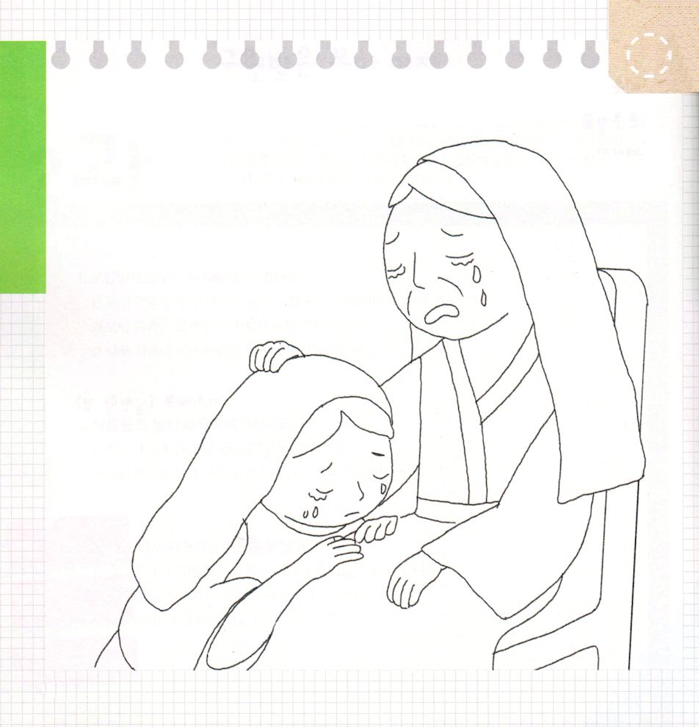
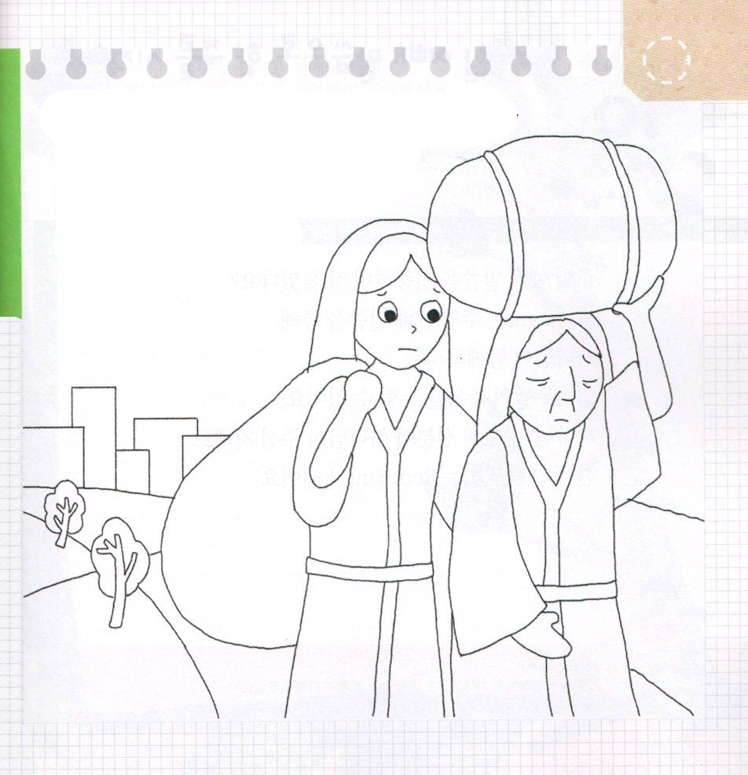

★かぞくを うしなって かなしんでいる ナオミと ルツの
すがたに いろを ぬりましょう。

★ベツレヘムに もどってきた ナオミと ルツに きれいな
いろを ぬりましょう



ルツ1:22 こうして、ナオミは、嫁のモアブの女ルツといっしょに、モアブの野から帰って来て、大麦の刈り入れの始まったころ、ベツレヘムに着いた。

1. 姑ナオミの前で、ルツはまことの信仰の告白をしました(ルツ1:16～17)

2. その後、ルツは姑ナオミと一緒にベツレヘムに来ました
1) そのときベツレヘムは大麦の刈り入れの始まったころでした (ルツ1:22)
2) 彼らが到着したベツレヘムは神様が選ばれた契約の地でした
(1) ヨセフの母でありイスラエルの妻であるラケルが葬られたところで、
イスラエルが碑を立てたところです (創35:19)
(2) ダビデの故郷でした(Ⅱサムエル10:1～8)
(3) イエス・キリストが生まれたところです(ルカ2:4～5)

3. ルツは大麦を拾い集めて姑を養いました(ルツ1:22、2:18)


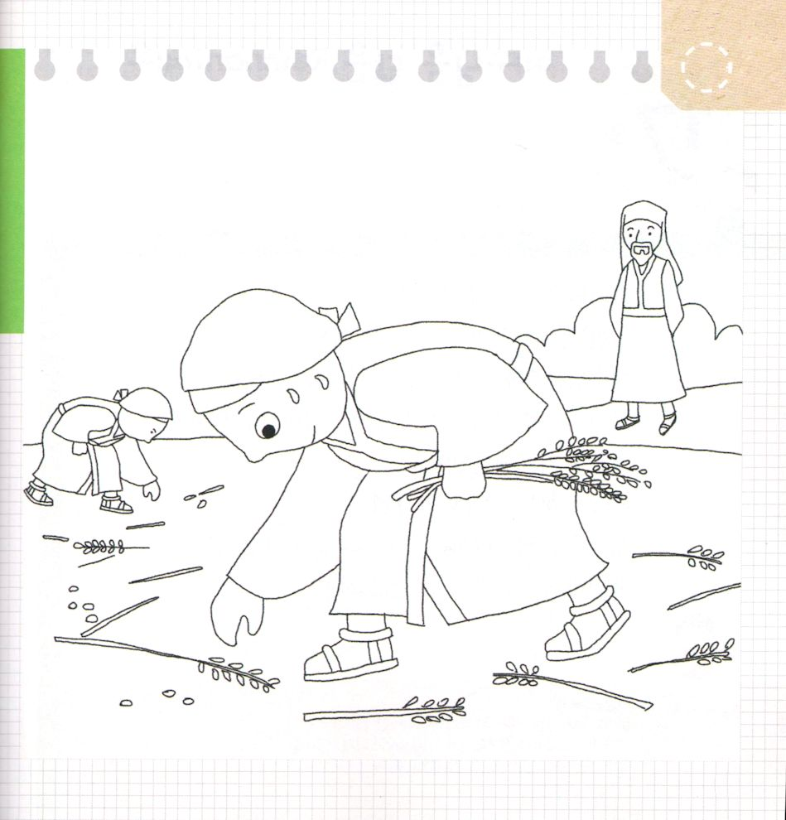

ルツ1:16せつの
ルツの こくはくを さがして
（ ）のなかに ただしい ことばを かきましょう

ルツは いった。「あなたを すて、あなたから
わかれて かえるように、わたしに しむけないで
ください。あなたの いかれる ところへ
わたしも いき、あなたの すまれる ところに
わたしも すみます。あなたの （ ）は
わたしの （ ）、あなたの（ ）は
わたしの （ ）です。

★おおむぎを ひろう ルツの すがたに きれいな いろを
ぬりましょう

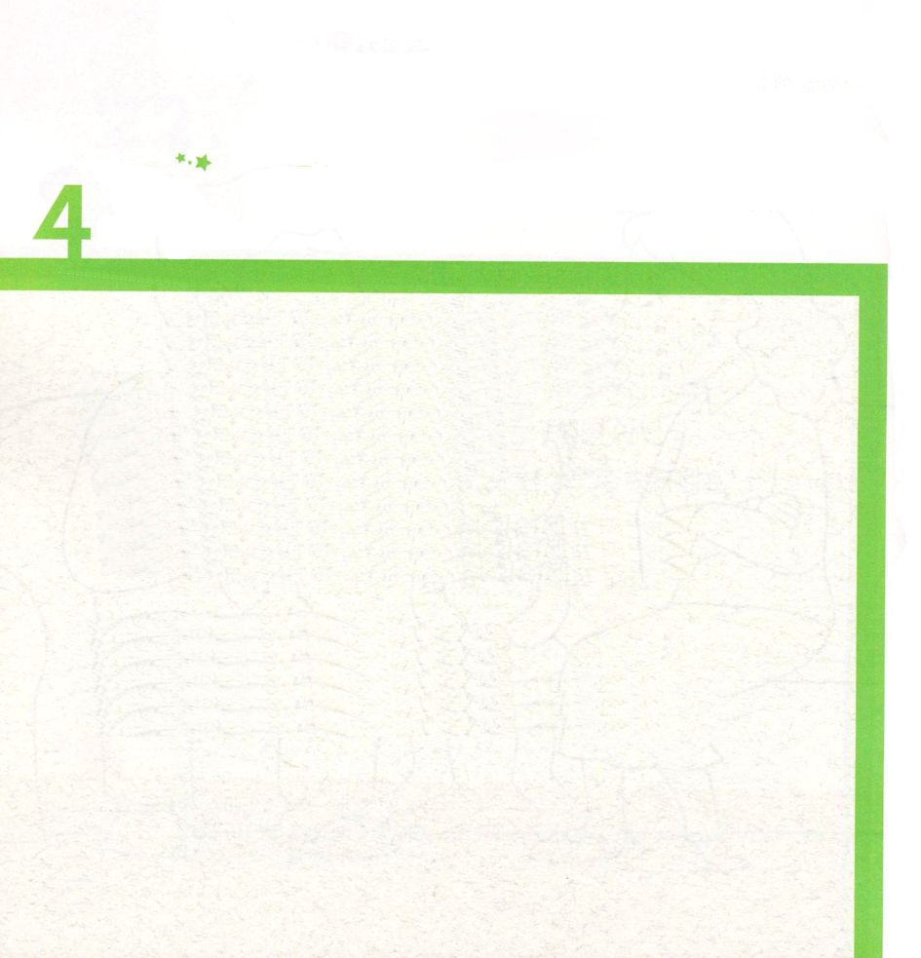

ルツ4:1～12 また、主がこの若い女を通してあなたに授ける子孫によって、あなたの家が、タマルがユダに産んだペレツの家のようになりますように。(12)

1. 姑のナオミはボアズと嫁のルツを直接紹介しました(ルツ3:1～5)

2. 契約の人であったボアズの特徴があります
1) ベツレヘムの金持ちでした(ルツ2:1～18)
2) ルツの望みを聞いた人でした(ルツ3:11～14)
3) エルサレム神殿の2つの柱の中で一つを指す名前になりました(Ⅱ列王7:15～22)

3. ついにルツとボアズは結婚しました
1) 結婚条件について提示されました(ルツ4:1～6)
2) 結婚条件を受けて相続地を起こすための人であることを証明するために
証人を立てました(ルツ4:7～12)




ルツと けっこんした
ボアズに ついての せつめいでは
ないものを さがしましょう

１．ベツレヘムに すんでいる
まずしい ひと

２．ルツの のぞみを きいた ひと

３．エルサレムしんでんの ひとつの
はしら

４．ダビデの おじいさん

★レムナントは みらいに どんな ひとと けっこんしたい ですか。
そうぞうして えを かいて はなしあって みましょう。



ルツ4:13～22 こうしてボアズはルツをめとり、彼女は彼の妻となった。彼が彼女のところに入ったとき、主は彼女をみごもらせたので、彼女はひとりの男の子を産んだ。 女たちはナオミに言った。「イスラエルで、その名が伝えられるよう、きょう、買い戻す者をあなたに与えて、あなたの跡を絶やさなかった主が、ほめたたえられますように。(13～14)

1. ルツはエッサイの父であったオベデを生みました (ルツ4:17)
- 彼の名前は「しもべ、仕える者」という意味です

2. オベデはダビデの父であったエッサイを生みました (ルツ4:17)
- 彼の名前は「主の贈り物」という意味です

3. エッサイは最初に神殿を建てる準備をしたダビデを生みました(ルツ4:22)
- 彼の名前は「愛される者」という意味です

4. ダビデの子孫からメシヤ、キリストが生まれました（マタイ1：1～16）

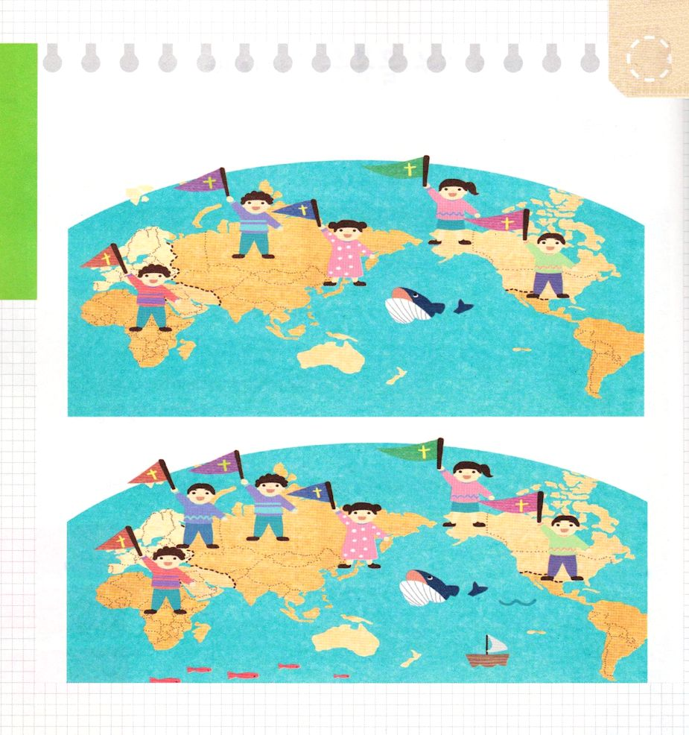


★せかいふくいんかを する レムナントの すがたです。
２つの えを くらべて ちがう ぶぶんを ４つ みつけましょう

だれに ついての
せつめいでしょうか。
したの ひとから みつけて
ただしく かいてみましょう

〇オベデ、エッサイ、ダビデ

１．「つかえるもの」という いみの
なまえです

２．「しゅの おくりもの」という いみの
なまえです

３．「あいされるもの」という いみの
なまえです

